**Digitaal leerpad M&M – W&T – opdracht 13: in de moestuin**

OPDRACHT : Maak opdracht 1 en 2. Sla je ingevulde document op met als titel ‘opdracht 13 + je naam’ en post het in de map in het leerpad.

*1. Je bekeek in het leerpad het filmpje ‘in de moestuin’.*

*2. Welke ontwikkeling wordt met dit onderwijsarrangement gestimuleerd? Versleep de nodige sterren bij de overeenkomstige ontwikkelvelden/ontwikkelthema’s.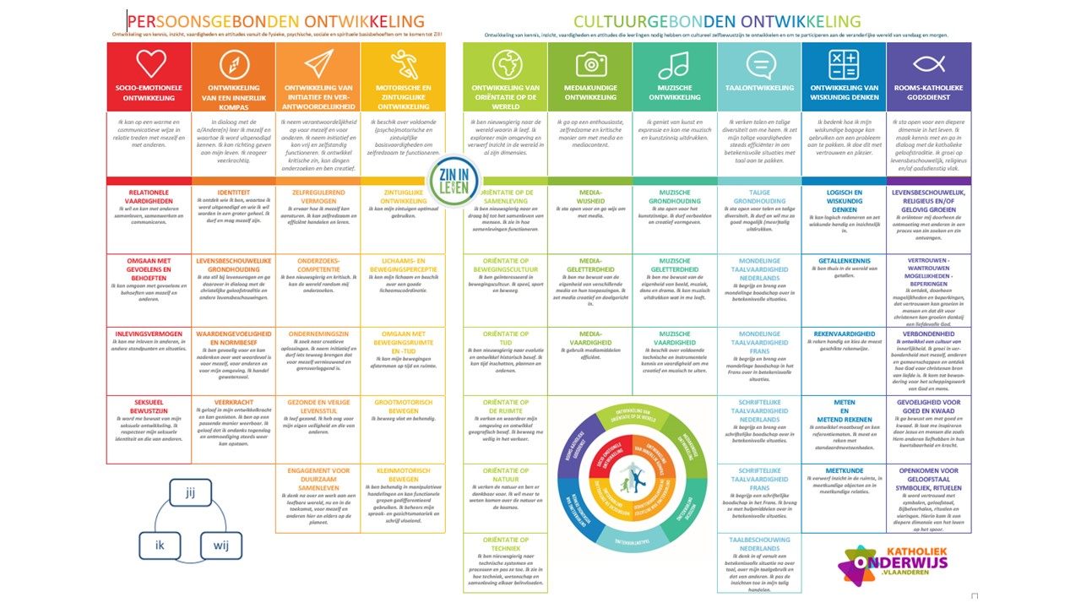*



















De leraar …

De leerlingen ….

Dit filmpje inspireert me omwille van …

Suggestie: Vul deze zinnen verder aan.

Om ook de ontwikkeling rond **MUgr** te stimuleren, zou ik dit onderwijsarrangement kunnen verrijken met volgende suggestie:

Om ook de ontwikkeling rond **RKve** te stimuleren, zou ik dit onderwijsarrangement kunnen verrijken met volgende suggestie: